**МУНИЦИПАЛЬНОЕ БЮДЖЕТНОЕ УЧРЕЖДЕНИЕ**

**ДОПОЛНИТЕЛЬНОГО ОБРАЗОВАНИЯ ДЕТЕЙ ГОРОДА КОСТРОМЫ**

**«ДЕТСКО-ЮНОШЕСКИЙ ЦЕНТР "АРС"»**

**ШКОЛА СОВРЕМЕННОГО -ЭСТРАДНОГО ТАНЦА «АРС»**

**ПЛАН ОТКРЫТОГО ЗАНЯТИЯ**

**«НЕОКЛАССИКА»**

**ДОПОЛНИТЕЛЬНАЯ ОБЩЕРАЗВИВАЮЩАЯ ПРОГРАММА**

**«МОЙ ТАНЦУЮЩИЙ МИР. ЭТАП СОВЕРШЕНСТВОВАНИЯ»**

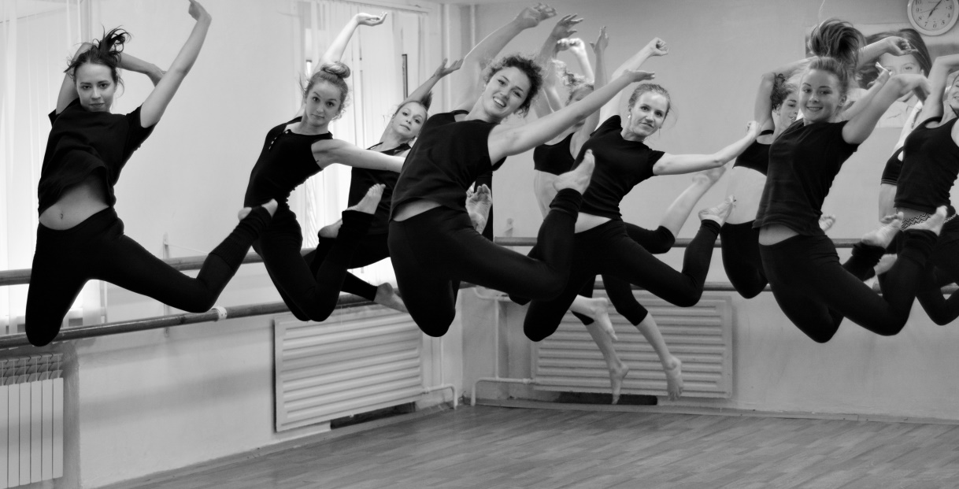

**Возраст учащихся 13-14 лет**

**Педагог дополнительного**

**образования Шумская Елена Александровна**

**Концертмейстер Андреева Ирина Павловна**

**Кострома 2024 г.**

**ПОЯСНИТЕЛЬНАЯ ЗАПИСКА**

"Школа эстрадного современного танца" - это детское объединение, где воспитанники осваивают комплексную дополнительную образовательную программу «Мой танцующий мир» и получают хореографическую подготовку, соответствующую начальной профессиональной подготовке танцора. Современный уровень хореографического искусства требует высокого уровня исполнителей, ориентирующихся в любом танцевальном жанре, в разных методиках современного танца, что способствует общему развитию ребенка.

Задача педагога на этом открытом занятии – продемонстрировать творческий и исполнительский потенциал группы воспитанников, способной на любые творческие изыскания и творческие эксперименты.

Классический танец представляет собой систему выразительных средств хореографического искусства, основанную на тщательной разработке различных групп движений и позиций ног, рук, корпуса и головы. Неоклассика использует весь предшествующий танцевальный и культурный опыт и открывает возможности для создания современных форм танца, синтезирующих классический материал и технику современного танца. Современный хореограф, опираясь на систему и методику современного танца в работе тела, как инструмента, меняет универсальный сложившийся порядок и использует постоянную внутреннюю изменчивость танцевального языка, ориентированную на достижение и захват новых областей и способов их выразительного демонстрирования. Современный танец с присущей ему свободой как хореографического, так и эмоционального языка способен принести в классический танец новые краски и выразительную пластику. Более широкие свободные позиции ног, гибкость и подвижность корпуса и позвоночника, свобода в движении рук способны украсить классическую танцевальную лексику и сделать танцевальные образы необыкновенно выразительными.

Многолетняя и успешная реализация программы "Мой танцующий мир", объединяющей новые направления и методики хореографии, дает возможность демонстрировать развитие свободной и творчески активной личности ребенка. И педагог, опираясь на эти возможности программы и навыки учащегося с удовольствием и интересом включается в творческий эксперимент и вовлекает в это хореографическое исследование языка танца учащихся Школы эстрадного современного танца.

Осваивая программу «Мой танцующий мир» на этапе совершенствования, учащиеся достаточно подготовлены и четко определяют задачи, которые они ставят перед собой. Акцент в данный период делается на начальную предпрофессиональную подготовку, совершенствование своих навыков и умений на более высоком уровне, а также углубленное изучение современной хореографии через новейшие методики и опыт мировой школы в области современного танца.

На этапе совершенствования учащиеся владеют множеством методик и стилей хореографии. Подготовка открытого занятия «Неоклассика» дает возможность педагогу творчески использовать и синтезировать все знания, умения и навыки учащихся школы, а так же возможность реализовать весь свой педагогический, творческий потенциал и опыт, продемонстрировать технический и творческий потенциал учащихся.

**Тема занятия:**

**«Формирование определенной эстетической культуры в стиле неоклассического танца»**

**Цель**: повышение уровня исполнительского мастерства учащихся через приобретение хореографических навыков посредством синтеза элементов классического и современного танца.

**Задачи**:

* отработать и закрепить технику и правила исполнения движений классического танца;
* познакомить детей с понятием «Неоклассика», соединив элементы классического танца и методик современного танца, сохраняя законы и правила исполнения элементов классического танца, как основополагающего языка хореографии;
* развивать исполнительскую выразительность;
* воспитывать уверенность в результатах творческого поиска посредством соединения различных систем и методик танцевальной культуры;
* воспитывать трудолюбие, терпение;
* воспитывать творческую личность способную на любые творческие изыскания и творческие эксперименты.

**Материально-техническое обеспечение занятия:**

* Музыкальный инструмент: фортепиано.
* Нотный материал.
* Станки.
* Зеркала.

**Методическое обеспечение занятия:**

Занятие направлено на формирование ключевых компетенций через различные приемы педагогической техники.

* Формирование учебно-познавательных компетенций через приемы: вопрос-ответ.
* Формирование информационных компетенций через приемы: творческое задание, создание собственных комбинаций движений.
* Формирование общекультурных компетенций через приемы: практическая групповая работа.
* Формирование ценностно-смысловых компетенций через приемы: придумай импровизированное движение.
* Формирование компетенций личностного самосовершенствования через прием: творческое задание.
* Формирование коммуникативных компетенций через приемы: работа в группе, в паре.

Занятие построено в форме творческой мастерской, где каждый участник имеет возможность импровизировать, проявить фантазию, самостоятельность творческой мысли.

**Ожидаемые результаты**

**Учащиеся в результате занятия:**

* познакомятся с понятием «Неоклассика»;
* закрепят технику исполнения движений классического танца;
* закрепят навыки активного обучения, умения работать в команде и отвечать за свои решения.
* разовьют способность и стремление к творческим изысканиям и творческим экспериментам.

**Технологическая карта занятия**

|  |  |  |
| --- | --- | --- |
| **Этап урока** | **Содержание** | **Деятельность педагога/детей** |
| Вводная часть | Организационный момент. | Сообщает тему занятия/ Прием вопрос-ответ. |
| Разогрев на середине с работой корпуса в положениях среднего уровня через приемы современного танца roll- up/roll –down и мультипликация корпуса: шаг с носка; шаг на п/п; - шаг на пятках; - бег. | Контролирует качество выполнения движений/ Практическая групповая работа. |
| Основная часть. | **Экзерсис у станка.**  -Demi, grand plié. В начале танцевальная комбинация на середине зала с работой корпуса: curve, arch(арка), затем у станка demi, grand plié c I, II, III port de bras и с падением и подъемом: drop.  - Battement tendu в сочетании с танцевальной комбинацией, включающая в себя contraction release.  - Battement tendu jete с работой голеностопа в координации с руками, головой и корпусом  - Rond de jamb par terre классический с grand rond de jambe developpe в сочетании с элементами в манере contemporary dance c разворотами стопы и твистом в корпусе и плечевом поясе на demi plie.  - Battement fondu и battement fondu en tournant. Включает в себя танцевальные элементы в сочетании с body roll в различных направлениях, изоляцию грудной клетки и strch-release-contraction.  - Battements frappe и double battement frappe с окончанием на demi plie, c petits battements sur le cou-de-pied с plie-releve на всей стопе и на полупальцах в сочетании с элементами современного танца и перемещением в разные уровни.  -Battements developpee с grand rond developpe из позы в позу с tours en dehors et en dedans из V позиции, с attitude, flat bac и с добавлением изоляции корпуса,  **-**Grand battements jetes в сочетании с pas tombe, танцевальной комбинацией и с комбинированным grand battement jete (attitude, brash, tilt) lay out, c увеличенным размахом с работой рук и головы. | Корректирует правильность исполнения элементов/ Работа в группе, в паре. |
| **Экзерсис на середине зала.-** [Adagio](http://nsportal.ru/npo-spo/kultura-i-iskusstvo/library/2014/10/27/otkrytyy-urok-formirovanie-i-razvitie-navykov). Падение и подъем в танцевальной комбинации: drop. Спирали на уровнях и переходах в сочетании с классическим developpe и port de bras. | Наблюдает, корректирует./ Выполняют творческое задание. |
| **Allegro.** - Soute по 1, 2, 5 позициям; - Assamble: - pas jettee tombe; -Sissonne ferme et sissonn ouverte; - Sissonn в I ARABESC. | Наблюдает, корректирует, оценивает./ Выполняют творческое задание. |
| Танцевальная композиция «Вдохновение», включающая в себя элементы классического танца и современного: стойки на руках, кувырки, attitude, port de bras, body wave (волна телом) и различные вращения на разных уровнях с перемещением. | Наблюдает, корректирует, оценивает./ Выполняют творческое задание. |
| Заключительная часть | Подведение итогов.  Поклон. | Дает оценку занятия./ Прием: придумай импровизированное движение. |

**Музыкальное сопровождение занятия**

**Вводная часть**

* Музыкальная импровизация в манере джаза.
* Фрагмент из произведения И.И. Дунаевского «Марш».

**Основная часть**

**Экзерсис у станка.**

* И.С. Бах «Прелюдия»
* Музыкальный фрагмент из хрестоматии «Музыка для урока классического танца»
* Л.Делиб «Праздничный танец» из балета «Коппелия»
* Б. Годар «Вальс»
* А. Бабаджанян «Ноктюрн»
* К.Фауст Фрагмент «Полька ре мажор» из произведения «Три польки»
* Дж.Каччини «Ave Maria»
* Ж.Бизе «Хабанера» из оперы «Кармен»

**Экзерсис на середине зала.**

* Клод Франсуа из репертуара Ф.Сенатора, Э.Пресли «MY WAY».

**Allegro.**

* Ф.Лист «Венгерская рапсодия № 2»
* М.Глинка «Детская полька»
* П.Чайковский «Вариация Зигфрида» из балета «Лебединое озеро».
* М.Глинка отрывок из оперы «Руслан и Людмила» «Танцы».
* И.Штраус вальс из произведения «Вино, женщины и песни».

**Танцевальная композиция «Вдохновение».**

* Музыкальная композиция Keith Kenniff «Ten Thousand Places».

**Заключительная часть**

* Музыкальная импровизация в стиле джаз.

**Список литературы**

1. Базарова Н.П., Мэй В. П. Азбука классического танца. – СПб.: Планета музыки, 2008. - 192с.
2. Бухвостова Л. В., Щекотина А. С. Композиция и постановка танца. – Орел, 2001. -249с.
3. Горшкова Е. В. От жеста к танцу. – М.: Издательство ГНОМиД, 2003. - 120с.
4. Грачёва Ж. Ю., Соковикова Н. В. Развитие волевых процессов у старших школьников средствами игрового танца. – Новосибирск, 2002. -24-28с.
5. Ермолаева М. Г. Современный урок: анализ, тенденции, возможности. – С -Пб.: КАРО, 2008. -157с.
6. Зайфферт Д. Педагогика и психология танца - СПб.: Планета музыки, 2018. 128с.
7. Костровицкая В. С. Классический танец. Слитные движения. Руки. Учебное пособие. - СПб.: Планета музыки, 2009. -192с.
8. Мориц В. Э., Тарасов Н. И., Чекрыгин А. И. Методика классического тренажа. – СПб.: «Планета музыки», 2008. -382с.
9. Мочалов Ю. Н. Композиция сценического пространства. – М.: Музыкальная литература, 2001. -239с.
10. Панова В. А, Соковикова Н. В. Психофизиологические процессы и функция ритма в воспитании танцевальных движений: Проблемы танцевальной педагогической деятельности. – Новосибирск, 2002. -76с.
11. Соковикова Н. В. Психологическая природа классического танца: Психологические механизмы регуляции активности личности. – Новосибирск, 2001. -241с.
12. Цорн А.Я. Грамматика танцевального искусства и хореографии - СПб.: Планета музыки, 2011. -539с.